

**О некоторых вопросах маркировки (перемаркировки) алкогольной продукции учетно-контрольными марками**

***Утративший силу***

Постановление Правительства Республики Казахстан от 8 декабря 2009 года № 2041. Утратило силу постановлением Правительства Республики Казахстан от 23 мая 2016 года № 300

      Сноска. Утратило силу постановлением Правительства РК от 23.05.2016 № 300 (вводится в действие по истечении десяти календарных дней после дня его первого официального опубликования).

      В соответствии со статьей 653 Кодекса Республики Казахстан от 10 декабря 2008 года "О налогах и других обязательных платежах в бюджет" (Налоговый кодекс) Правительство Республики Казахстан **ПОСТАНОВЛЯЕТ:**  
      1. Ввести с 1 апреля 2010 года маркировку алкогольной продукции, за исключением виноматериала и пива, учетно-контрольными марками нового образца:  
      для алкогольной продукции отечественного производства согласно приложению 1 к настоящему постановлению;  
      для ввозимой алкогольной продукции согласно приложению 2 к настоящему постановлению.  
      2. Разрешить осуществление маркировки алкогольной продукции учетно-контрольными марками, введенными с 15 апреля 2007 года, без маркировки учетно-контрольными марками нового образца до 31 мая 2010 года.  
      3. В срок до 1 марта 2011 года в установленном законодательством порядке осуществить перемаркировку алкогольной продукции, маркированной учетно-контрольными марками, введенными с 15 апреля 2007 года.  
      Сноска. Пункт 3 с изменениями, внесенными постановлением Правительства Республики Казахстан от 30 декабря 2010 года № 1473 (вводится в действие с 01.12.2010)  
      4. Утратил силу постановлением Правительства РК от 23.07.2015 № 573 (вводится в действие со дня его первого официального опубликования).  
      5. Министерству финансов Республики Казахстан в установленном законодательством порядке принять меры, вытекающие из настоящего постановления.  
      6. Настоящее постановление вводится в действие со дня официального опубликования.

*Премьер-Министр*  
*Республики Казахстан                       К. Масимов*

Приложение 1          
к постановлению Правительства  
Республики Казахстан      
от 8 декабря 2009 года № 2041

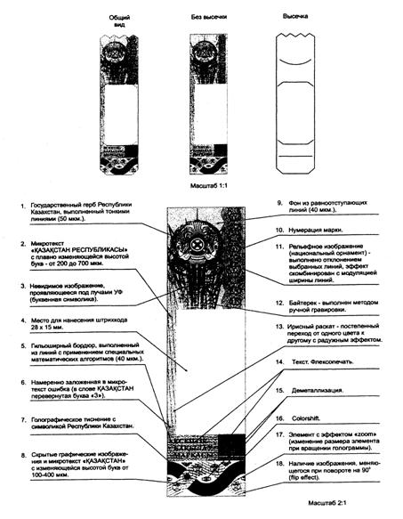

Приложение 2          
к постановлению Правительства  
Республики Казахстан     
от 8 декабря 2009 года № 2041

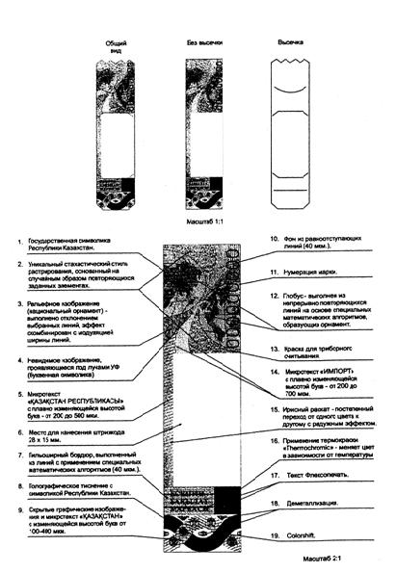

© 2012. РГП на ПХВ «Институт законодательства и правовой информации Республики Казахстан» Министерства юстиции Республики Казахстан